SHIFT HAPPENS
Seniūnės darbo ir sistemos vadovas
V2.5.128 · 2026 m. rugsėjis
Kasdieniam naudojimui, mokymui ir sistemos pristatymui komandai

Pagrindinė mintis
Sistema kiekvieną mėnesį siekia 100 % pageidavimų išpildymo. Sudėtingame mėnesyje realus rezultatas gali būti mažesnis, pavyzdžiui, 93 %, jeigu dalies pageidavimų vienu metu įvykdyti neleidžia saugos, padengimo, darbo krūvio ar tarpusavio konfliktai. Sistema vis tiek ieško geriausio įmanomo sprendinio.
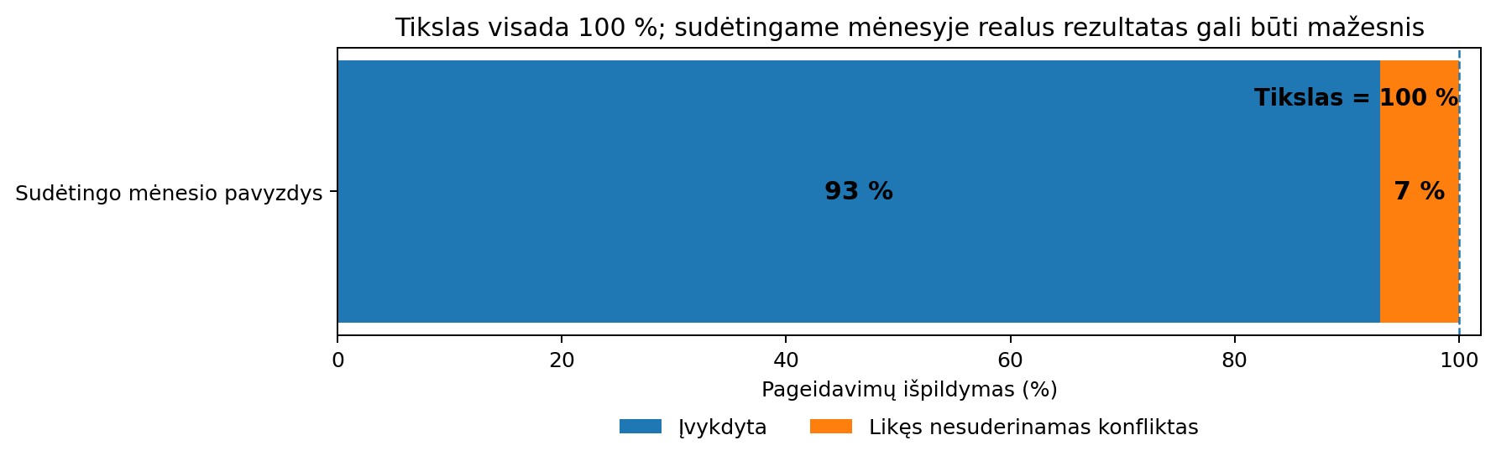
93 % čia yra tik iliustracinis sudėtingo mėnesio pavyzdys.

1. Kaip sistemą paaiškinti vienu sakiniu
Sistema pirmiausia sudaro saugų, pilnai padengtą ir kuo tolygiau paskirstytą grafiką, tada siekia maksimaliai įvykdyti visų rezidentų pageidavimus, o pateikimo eilę naudoja tik tada, kai lieka keli vienodai geri, bet tarpusavyje nesuderinami variantai.

2. Taisyklių prioritetų seka
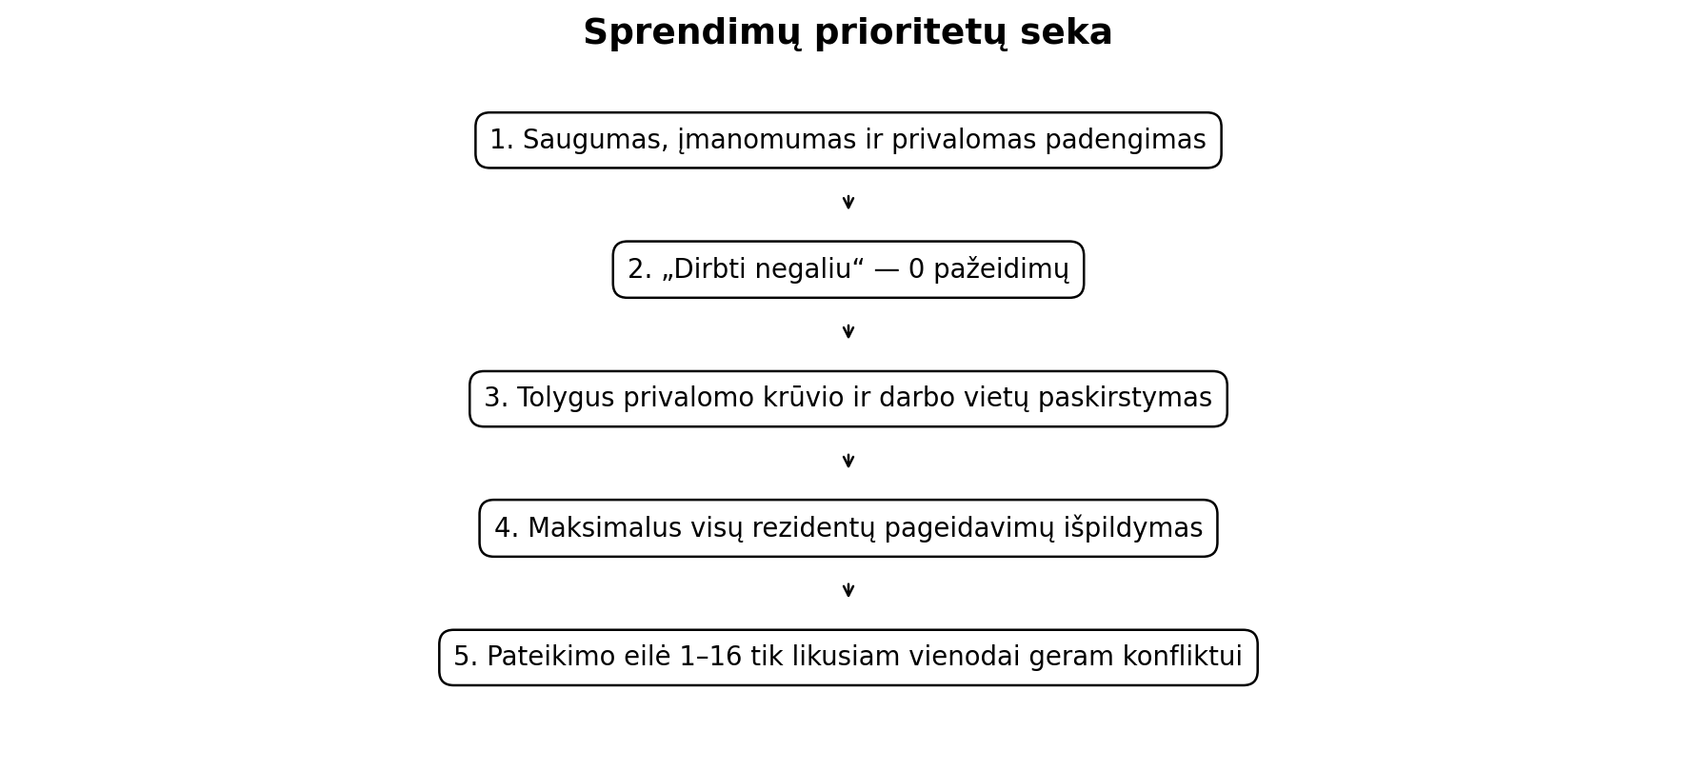
Lygis | Kas saugoma | Ką tai reiškia
1 | Saugumas, įmanomumas, privalomas padengimas | Negali būti persidengimų, fiziškai neįmanomų paskyrimų ar nepadengtų privalomų vietų.
2 | „Dirbti negaliu“ | Tikslas — 0 pažeidimų.
3 | Tolygus privalomas krūvis ir darbo vietos | Savaitgaliai, SPS RO, SPS UG, penktadieniai ir kitos vietos skirstomos kuo lygiau.
4 | Visų rezidentų pageidavimai | Sistema siekia didžiausio įmanomo išpildymo; tikslas visada 100 %.
5 | Pateikimo vieta 1–16 | Tik paskutinis kriterijus vienodai geriems, bet nesuderinamiems variantams.

3. Pageidavimų sistema rezidentui
- Dirbti negaliu — visa diena, rytas arba popietė, kai žmogus iš tikrųjų negali dirbti.
- Noriu laisvos — noras turėti laisvą konkrečią dieną ar jos dalį.
- Pageidauju dirbti — noras dirbti konkrečią dieną ar jos dalį.
- Pateikimo vieta — 1–16 vieta tam pačiam grafikui; tik paskutinis konflikto sprendimo kriterijus.
Svarbiausia: jeigu visų pageidavimus galima įvykdyti, pateikimo vieta nieko nekeičia.

4. Kaip veikia pateikimo eilė
1. Sistema pirmiausia bando įvykdyti visus pageidavimus.
2. Ji randa geriausią įmanomą bendrą rezultatą pagal aukštesnes taisykles.
3. Tik jei lieka keli vienodai geri, bet tarpusavyje nesuderinami variantai, tampa svarbi pateikimo vieta.
4. 1 vieta turi papildomą pranašumą prieš 2 vietą tik tame likusiame konflikte; 2 prieš 3 ir t. t.
5. Kitą mėnesį pateikimo vieta skaičiuojama iš naujo.
Pavyzdys: jei geriausias įmanomas mėnesio rezultatas yra 93 %, sistema pirmiausia išsaugo tą geriausią rezultatą. Pateikimo eilė padeda tik pasirinkti tarp likusių vienodai gerų konfliktinių variantų.

5. Mėnesio ciklas: 1–14–15–16
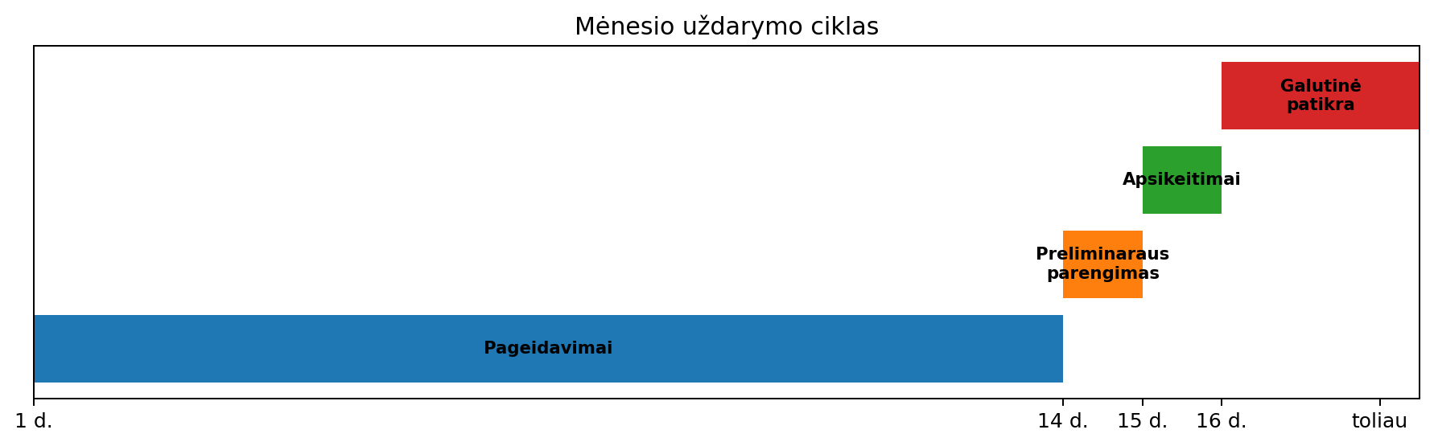
Laikas | Etapas | Veiksmai
1 d. 00:00 – 14 d. 00:00 | Pageidavimų teikimas | Rezidentai pildo ir koreguoja pageidavimus.
14 d. 00:00 – 15 d. 00:00 | Preliminaraus parengimas | Generuoti, tikrinti, taisyti realias problemas.
Iki 15 d. 00:00 | Preliminarus paskelbimas | Preliminarus grafikas paskelbiamas rezidentams.
15 d. 00:00 – 16 d. 00:00 | 24 val. apsikeitimų langas | Rezidentai teikia apsikeitimus; seniūnė mato ir tvirtina.
Nuo 16 d. 00:00 | Galutinė patikra | Rezidentų savitarna užrakinta; seniūnė sutikrina, prireikus koreguoja ir paskelbia galutinį grafiką.
Visi laikai — Lietuvos laiku.

6. Seniūnės darbo eiga

Iki 14 d. 00:00
- Patikrinti, ar visi pateikė pageidavimus.
- Peržiūrėti tik neaiškius ar akivaizdžiai prieštaringus įrašus.
- Nereikia iš anksto ranka konstruoti viso grafiko.

14–15 d.
- Paleisti generatorių.
- Patikrinti: privalomų klaidų = 0.
- Patikrinti: „Dirbti negaliu“ pažeidimų = 0.
- Peržiūrėti darbo vietų ir privalomo krūvio pasiskirstymą.
- Peržiūrėti pageidavimų išpildymą ir neįvykdytų pageidavimų priežastis.
- Jei yra reali problema, pakartoti generavimą arba atlikti pagrįstą korekciją.
- Iki 15 d. 00:00 paskelbti preliminarų grafiką.

15–16 d.
- Stebėti apsikeitimų prašymus.
- Apsikeitimas įsigalioja tik po abiejų rezidentų sutikimo ir seniūnės patvirtinimo.
- Saugos patikros lieka aktyvios.

Nuo 16 d. 00:00
- Rezidentų savitarna užrakinta.
- Patikrinti laukiančius sprendimus ir išimtis.
- Prireikus atlikti rankinę korekciją.
- Paspausti „Paskelbti galutinį grafiką“.

7. Saugos ir darbo laiko apsaugos
Apsauga | Generavimo principas
Darbo trukmė per dieną | Iki 12 val.
Poilsis tarp atskirų darbo dienų | Bent 11 val.
Darbo dienos per slenkantį 7 d. langą | Iki 6
Žinomos darbo valandos per slenkantį 7 d. langą | Iki 48 val. generuojant
Po ilgo / naktinio budėjimo | Konservatyvi poilsio apsauga
Persidengiančios pamainos | Neleidžiamos
Privalomas padengimas | Negali būti aukojamas dėl gražesnio pageidavimų procento
Po paskelbimo savanoriškam apsikeitimui gali būti rodoma pasekmių ir papildomo patvirtinimo lentelė. Kritinės poilsio, persidengimo ir privalomo padengimo apsaugos išlieka.

8. Darbo vietų paskirstymas
Pagrindinės kategorijos: CENTRO RO, Onko RO, SPS RO, Centro UG, SPS UG, ADC 144, ADC 145, Vaikų UG, Mamografijos.

Kritinės ekspozicijos
- SPS RO
- SPS UG
- Savaitgalių darbas
Kai matematiškai įmanoma, sistema siekia 0–1 skirtumo tarp rezidentų. Platesnis skirtumas leidžiamas tik tada, kai siauresnis paskirstymas neįmanomas dėl svarbesnių apribojimų.

Onko RO
- Kiekvieno rezidento Onko paskyrimų skaičius turi būti lyginis: 0, 2, 4 ir t. t.
- Tas pats rezidentas negali dirbti Onko dvi kalendorines dienas iš eilės.
- Vertinama ir mėnesio riba, jei ankstesnio mėnesio paskutinę dieną žmogus dirbo Onko.

Nėra automatinės „skolos“ kitam mėnesiui
Po apsikeitimų ar rankinių pakeitimų sistema nepriverčia kitą mėnesį „atsigriebti“. Ankstesni mėnesiai lieka istorijai ir auditui; naujas mėnuo pradedamas nuo naujo bazinio paskirstymo.

9. Dubliai
- Dublis yra atskiras parengties sluoksnis, o ne automatiškai papildoma darbo pamaina.
- Savaitgalio dublių vietos rezervuojamos pagal nustatytą mėnesio ciklą.
- Jei dalis rezidentų nepasirenka dublio patys iki užrakinimo, likusios privalomos vietos paskirstomos automatiškai tarp tinkamų rezidentų.
- Dublio paskyrimas savaime nekeičia normalaus darbo grafiko.
- Tik realiai įvykęs pavadavimas tampa faktiniu darbu ir registruojamas audite.

10. Apsikeitimai ir rankinės korekcijos

Savanoriškas apsikeitimas
1. Vienas rezidentas pasiūlo.
2. Kitas rezidentas sutinka.
3. Sistema patikrina saugos ir darbo laiko pasekmes.
4. Seniūnė patvirtina arba atmeta.
5. Tik po patvirtinimo pakeitimas tampa faktinio grafiko dalimi.

Liga / nenumatytas įvykis / kritinis padengimas
Tokie pakeitimai registruojami kaip faktinio darbo realybė. Jie nekeičia to, kaip buvo vertinamas pradinis algoritmo sudarytas grafikas, ir nesukuria automatinės skolos kitam mėnesiui.

11. Pradinis ir faktinis grafikas
Sąvoka | Ką reiškia
Pradinis grafikas | Paskelbtas bazinis variantas, pagal kurį vertinamas algoritmo rezultatas.
Faktinis grafikas | Dabartinė reali versija po apsikeitimų, ligų, pavadavimų ir rankinių korekcijų.

12. Penkių minučių patikra prieš paskelbimą
1. Privalomų klaidų skaičius = 0.
2. „Dirbti negaliu“ pažeidimų = 0.
3. Nėra trūkstamų privalomų SPS / savaitgalio vietų.
4. Kritinis krūvis ir savaitgaliai nėra akivaizdžiai sukrauti vienam žmogui.
5. Darbo vietų pasiskirstymas atitinka sistemos nurodytą geriausią įmanomą lygumą.
6. Neįvykdyti pageidavimai turi suprantamą ir patikrinamą priežastį.
7. Prieš galutinį paskelbimą nėra likusių neaiškių apsikeitimų ar korekcijų.

Kada nepaskelbti
- Yra privaloma saugos klaida.
- Yra „Dirbti negaliu“ pažeidimas.
- Trūksta privalomo padengimo.
- Sistemos suvestinė nesutampa su pačiu grafiku.
- Importuoti pageidavimai akivaizdžiai nepilni.
- Likęs konfliktas, kurio priežasties negalima paaiškinti.

13. Paprastas ir Išplėstinis režimai
Režimas | Kam skirtas | Kas rodoma
Paprastas | Kasdieniam rezidento naudojimui | Pageidavimai, grafikas, apsikeitimai, dubliai, kalendorius, tyrimo anketa.
Išplėstinis | Seniūnės / tyrėjo / techninei patikrai | Detalesnė diagnostika, teisingumo rodikliai, audito informacija ir tyrimo funkcijos.

14. Tyrimo langas
Grafikų sudarymo metodų palyginimas yra Tyrimo lange ir nėra atskiras pagrindinės navigacijos langas. Jis skirtas tyrimo darbui ir neturi keisti realaus grafiko sudarymo taisyklių.

15. 60 sekundžių pristatymo tekstas
„Mūsų sistema kiekvieną mėnesį siekia 100 procentų pageidavimų išpildymo. Pirmiausia ji saugo saugumą, privalomą padengimą ir tikrą negalėjimą dirbti. Tada kuo tolygiau paskirsto privalomą krūvį ir darbo vietas, o po to ieško geriausio įmanomo visų pageidavimų rezultato. Sudėtingame mėnesyje rezultatas gali būti mažesnis, pavyzdžiui, 93 procentai, jeigu dalies norų vienu metu įvykdyti neįmanoma. Pateikimo vieta įsijungia tik pačiame gale — kai lieka keli vienodai geri, bet tarpusavyje konfliktuojantys variantai. Po preliminaraus paskelbimo turime 24 valandų apsikeitimų langą, o tada seniūnė atlieka galutinę patikrą ir paskelbia galutinį grafiką.“

16. Atmintinė viename puslapyje
Kada | Ką darau
1–14 | Rezidentai pildo pageidavimus.
14–15 | Generuoju, tikrinu, taisau; iki 15 d. 00:00 paskelbiu preliminarų grafiką.
15–16 | 24 val. apsikeitimų langas.
Nuo 16 | Rezidentų savitarna užrakinta; galutinė rankinė patikra; paskelbiu galutinį grafiką.
Visada | Tikslas 100 % pageidavimų, 0 „Dirbti negaliu“ pažeidimų, saugus ir kuo lygesnis privalomas krūvis.
Pateikimo vieta | Tik paskutinis vienodai gero neišsprendžiamo konflikto kriterijus.

